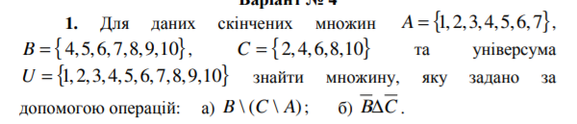

А)B \ (C \ A):
1) E=C \ A = { 10,8,6,4,2 }\ { 7,6,5,4,3,2,1 } = {10,8}
2) B\E = {10,9,8,7,6,5,4}\{10,8} = {9,7,6,5,4}
Б)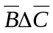:
1) 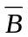 = U \ B = {10,9,8,7,6,5,4,3,2,1}\{10,9,8,7,6,5,4} = {3,2,1}
2) 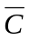 = U \ C = {10,9,8,7,6,5,4,3,2,1}\ {7,6,5,4,3,2,1} = {10,9,8}
3) = {3,2,1}∆{10,9,8} = {1,2,3,8,9,10}

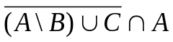:
1)E = A\B = {1,2,3}
2)F = E∪C = {1,2,3}∪{2,4,6,8,10} = {1,2,3,4,6,8,10}
3)Q = 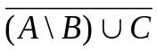 = U \ F = {1,2,3,4,5,6,7,8,9,10} \ {1,2,3,4,6,8,10} = {5,6,7}
4)W = = Q ∩ A = {5,6,7} ∩ {1,2,3,4,5,6,7} = {5,6,7}
Булеан: {∅, {5}, {6}, {7}, {5,6}, {6,7}, {5,7}, {5,6,7}}
Потужність: P(W)=2^|W|=2^3 = 8

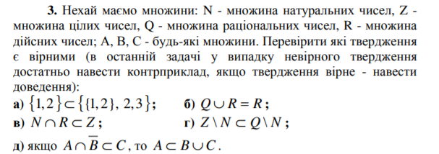
а) Твердження некоректна, так як перша підмножина не є підмножмною другої, однак вона є її елементом.
б) Q∪C = R є правильним. Доказом є Рис.1
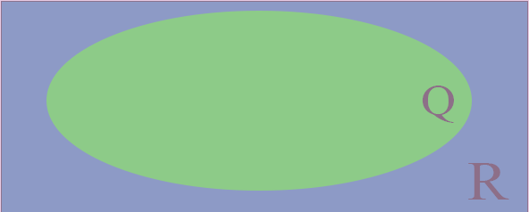
Рис.1. Q∪C
в) N ∩ R ⊂ Z є правильним. Доказом є Рис.2 де видно, що множина N є підмножиною Z

Рис.2. N ∩ R

г) Z \ N ⊂ Q \ N є вірним. Доказом є Рис.5 де видно, що множина Z \ N є підмножиною множини Q \ N. Кроки виконання дій зображено на Рис.3 та Рис.4
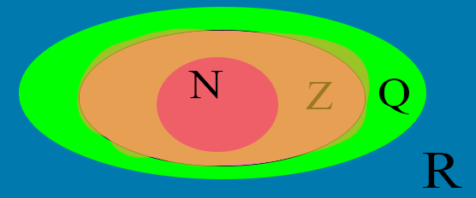
Рис.3. Z \ N

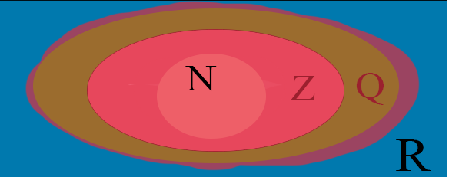
Рис.4. Q \ N
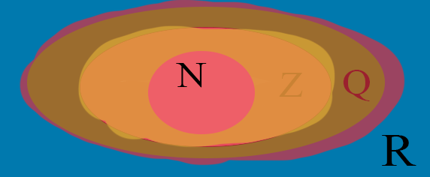
Рис.5. Z \ N і Q \ N

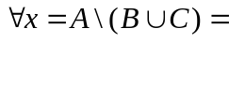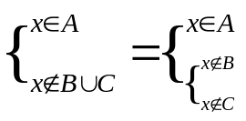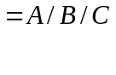
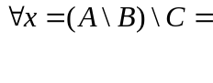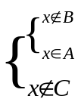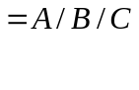
Як можна побачити, розписавши дві формули ми отримали однаковий результат, одже два ці вирази тотожні.


(C∆ A∩ B∪C) ∪ (B \ A)
Виконаємо промальовування за порядком виконання операцій: спочатку виконуються операції додатки, потім перетину, об'єднання і різниці
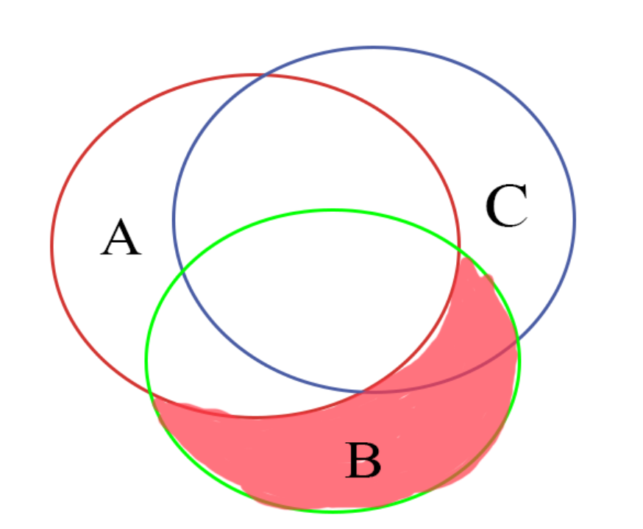
Рис.6. B \ A
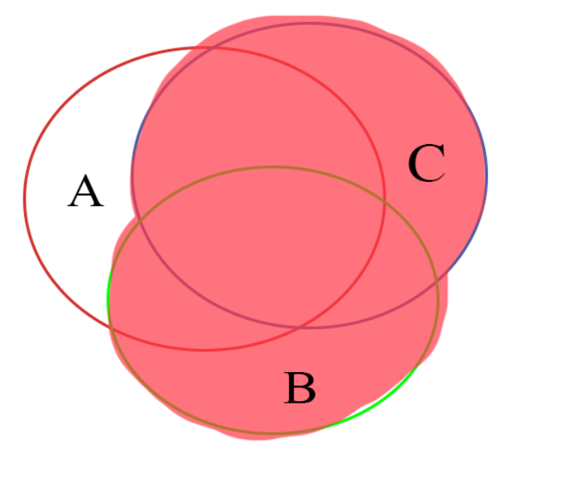
Рис.7. B∪C
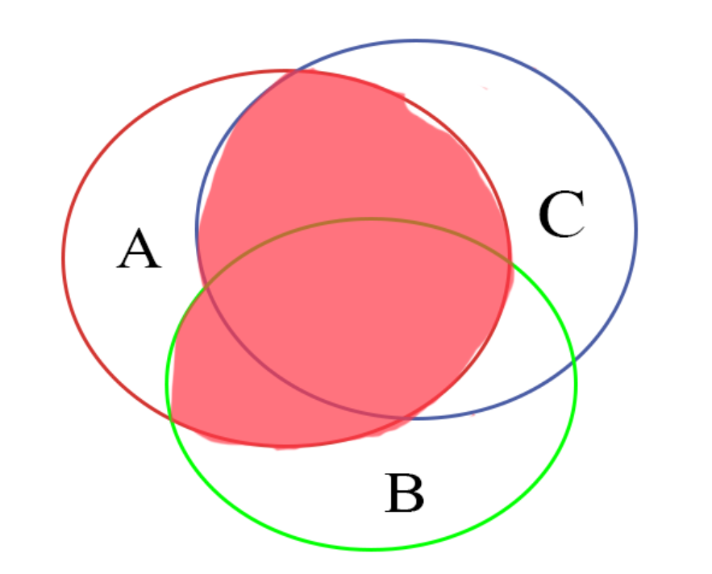
Рис.8. A∩ B∪C
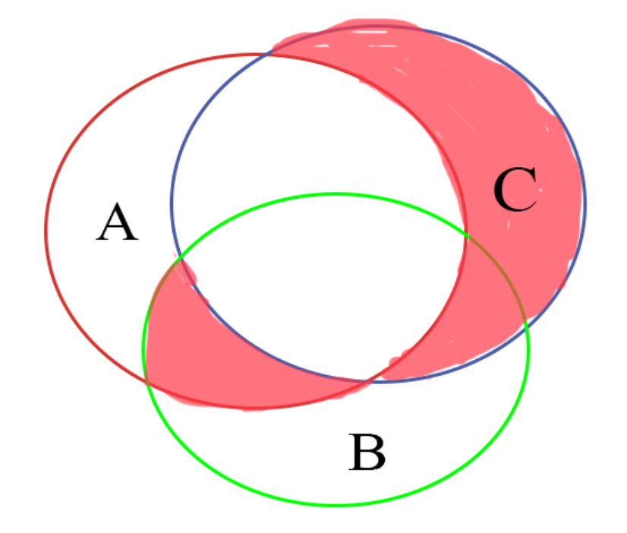
Рис.9. C∆ A∩ B∪C

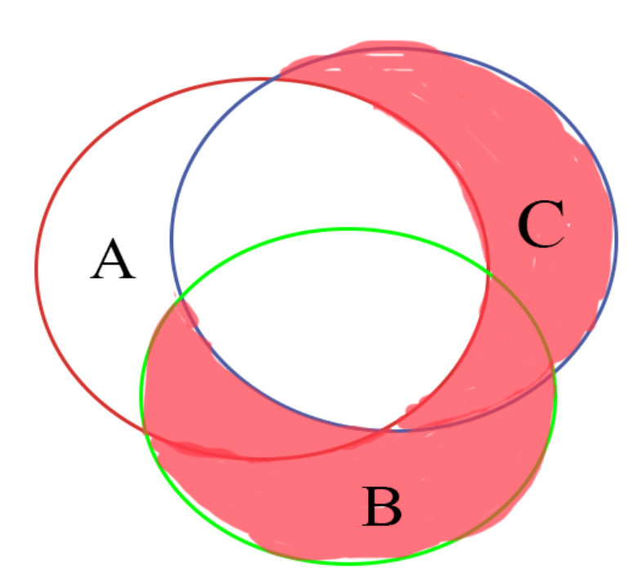
Рис.10. (C∆ A∩ B∪C) ∪ (B \ A)
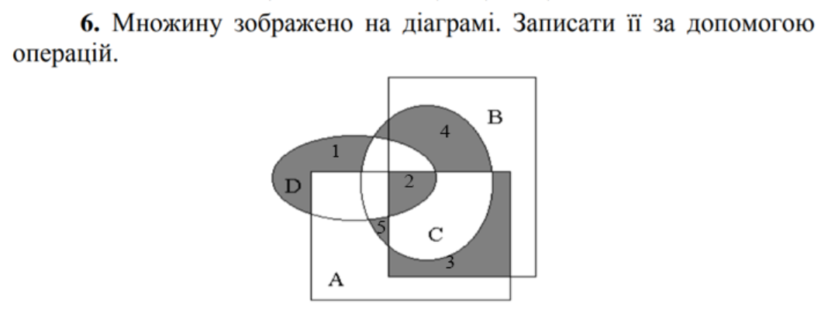
- = D\A\C
- = C∩D\B
- = A∩B\C
- = C\A\D
- = C∩A\B\D
- Результат: 1 ∪ 2 ∪ 3 ∪ 4 ∪ 5 = D\A\C∪ C∩D\B ∪A∩B\C∪C\A\D ∪ C∩A\B\D
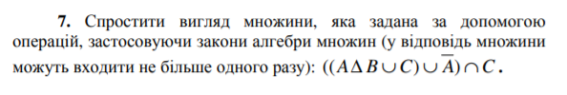
1 A∆B∪C∪ `A∩ C = C
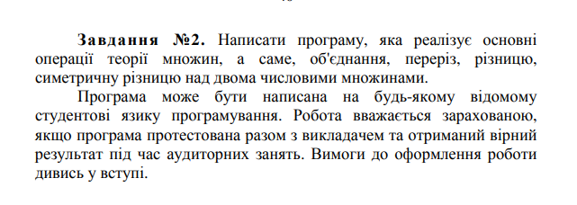
Лістинг коду головного методу програми:
const operate = (multy1: string, multy2: string, type: string): string => {
const arr1: string[] = multy1.split(",").map(elem => elem.trim());
const arr2: string[] = multy2.split(",").map(elem => elem.trim());
let resArr: string[] = [];
switch (type) {
case "union":
resArr = mergeArr(arr1, arr2);
break;
case "cross section":
resArr = filterArr(arr1, arr2, false);
break;
case "difference":
resArr = filterArr(arr1, arr2);
break;
case "symmetrical difference":
const resArr1 = filterArr(arr1, arr2);
const resArr2 = filterArr(arr2, arr1);
resArr = mergeArr(resArr1, resArr2);
break;
}
const res = resArr.join(", ");
return res;
}
Де mergeArr та filterArr – це допоміжні методи, які потрібні для об’єднань масивів
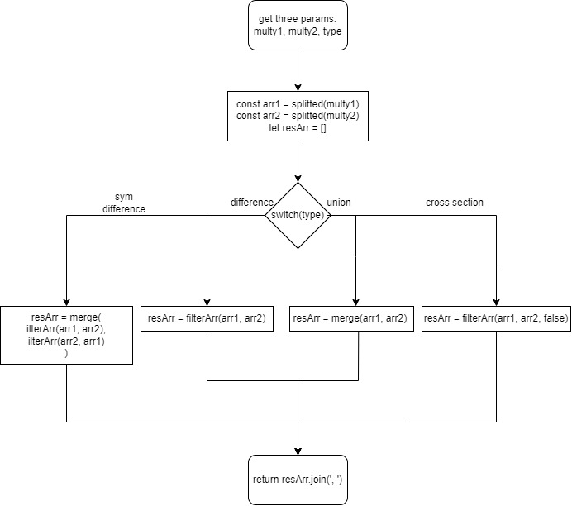
Рис.1. Блоксхема програми
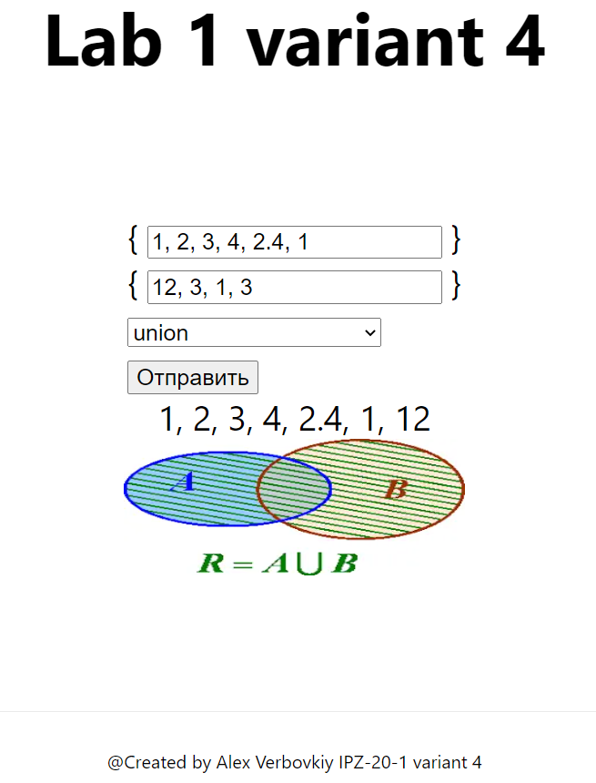
Рис.2. Тестування виконання операції об’єднання

